编译原理
实验报告书

班级：计算机121
学号：126040514
姓名：王宇伟

2015年3 月27日

摘要：
词法分析器又称扫描器。词法分析是指将我们编写的文本代码流解析为一个一个的记号，分析得到的记号以供后续语法分析使用。词法分析器的工作是低级别的分析：将字符或者字符序列转化成记号。

2、实验目的：
通过完成词法分析程序，了解词法分析的过程。

3、任务概述
用C／C++实现对Pascal的子集程序设计语言的词法识别程序。

4、实验依据的原理
将该语言的源程序，也就是相应字符流转换成内码，并根据需要是否对于标识符填写相应的符号表供编译程序的以后各阶段使用。

5、程序设计思想
为了实现的编译程序实用，这里规定源程序可采用自由书写格式，即一行内可以书写多个语句，一个语句也可以占领多行书写；标识符的前20个字符有效；整数用2个字节表示；长整数用4个字节表示。这样词法分析程序的主要工作为：
（1）从源程序文件中读入字符。
（2）统计行数和列数用于错误单词的定位。
（3）删除空格类字符，包括回车、制表符空格。
（4）按拼写单词，并用（内码，属性）二元式表示。
（5）根据需要是否填写标识符表供以后各阶段使用。
这里采用的编译程序的实现方法是一遍扫描，即从左到右只扫描一次源程序，也就是词法分析作为语法分析的一个子程序。故在编写词法分析程序时，用重复调用词法分析子程序取一单词的方法得到整个源程序的内码流。扫描程序流程图，如图1-1。取单词子程序流程图；如图1-2。取字符和统计字符行列位置子程序；如图1-3。
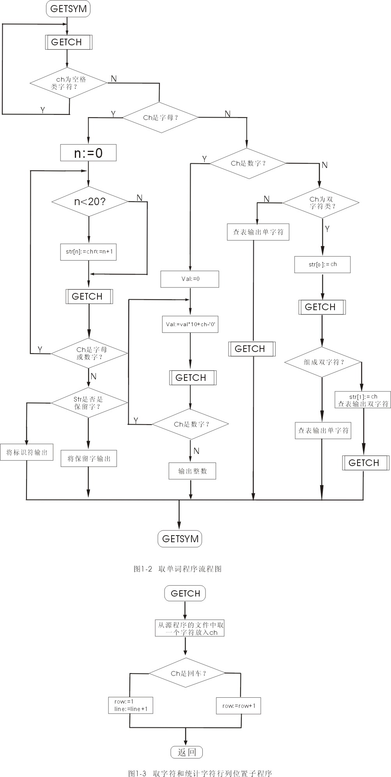
N
N
开始
源程序文件
是否结束？
调用取单词子程序GETSYM
源程序中是否有错误？
是否结束？
打印出错信息
结束
Y
Y

图1-1 词法分析总程序流程图

6、实验结果分析
当输入不存在未知字符且不存在过大整数时，词法分析成功，输出所有二元式和所有标识符。
当输入存在未知字符时，词法分析失败，立即跳出程序并指出未知字符具体位置。
当输入存在过大整数时，词法分析失败，立即跳出程序并指出整数开始位置。

7、总结
本次实验基本完成实验要求，对题目给定的pascal保留字实现了较准确的词法分析，并进行了较长时间的测试工作。实验中体会到了列出状态转化图的重要性，它可以在很大程度帮助理清编程思路，提高编程效率。同时应注意各种细节，如对于空格类字符的处理需等同于空格字符，提高程序的用户友好性。

附：程序代码、注释及输入输出
/*
Pascal Lexical Analyzer based on C/C++
Author: Wang Yuwei
Operating Environment: VS2013
*/
#include <cmath>
#include <cstdio>
#include <cctype>
#include <cstdlib>
#include <cstring>
#include <map>
#include <vector>
#include <string>
#include <utility>
#include <sstream>
#include <iostream>
#include <algorithm>
using namespace std;

const unsigned __int64 INF = ((1ull << 64) - 1);
const string str[33] =
{ "", "PROGRAM", "CONST", "VAR", "INTEGER", "LONG", "PROCEDURE", "IF", "THEN",
"WHILE", "DO", "READ", "WRITE", "BEGIN", "END", "ODD", "+", "-", "*", "/", "=",
"<>", "<", "<=", ">", ">=", ".", ",", ";", ":", ":=", "(", ")" };

map <string, int> myMap;
map <string, int> symMap;
vector <pair<string, string> > myVct;
int row, col;
int cntSym;

void GetMap() {
/*
put all the reserve words and symbol in myMap
*/
for (int i = 1; i <= 32; ++i) {
myMap[str[i]] = i;
}
myMap["#"] = 35;
}
int GetValue(string &str) {
/*
return 0: normal ending
return -1: find a number beyond the max uint64
*/

/*
delete the leading 0
*/
while (true) {
if (str.size() <= 1 || str[0] != '0') {
break;
}
str = str.substr(1);
}
/*
check if it is beyond the largeset uint64
yes: return the error code -1
*/
ostringstream oss;
oss << INF;
string strInf = oss.str();
if ((int)str.size() >= 21 || ((int)str.size() == 20 && str > strInf)) {
return -1;
}
return 0;
}
int GetPair(string sym) {
/*
return 0: normal ending
return -1: find a number beyond the max uint64
*/
int value = myMap[sym];
pair<string, string> myPr;
/*
check if it is in myMap
*/
if (value > 0) {
ostringstream oss;
oss << value;
myPr.first = oss.str();
}
/*
check whether it is number or variable
*/
else if (isdigit(sym[0]) != 0) {
string ret;
if (GetValue(sym) == -1) {
return -1;
}
myPr.first = "33";
}
/*
it is known variable
no need to write down
*/
else if (symMap[sym.substr(0, min(20, (int)sym.size()))] != 0) {
return 0;
}
/*
it is unknown variable
write down it in symMap
lexicographic order for binary search
*/
else {
symMap[sym.substr(0, min(20, (int)sym.size()))] = cntSym++;
myPr.first = "34";
}
myPr.second = sym;
myVct.push_back(myPr);
return 0;
}
bool Match(const char &a, const char &b) {
/*
check whether it is double-symbol word or single
return true: double-symbol
return false: single-symbol
*/
if (a == ':' && b == '=') {
return true;
}
if (a == '>' && b == '=') {
return true;
}
if (a == '<' && (b == '>' || b == '=')) {
return true;
}
return false;
}
int Input() {
/*
return 0: normal ending
return -1: find an unknown symbol
return -2: find a number beyond the max uint64
*/
string sub, input;
while (getline(cin, sub)) {
input += sub;
input += "\n";
}
row = col = 1;
cntSym = 1;
/*
preHead is the relative loction of the lastest '\n'
as for get the loction of current column
*/
int head, tail, preHead = -1;
for (head = 0; head < (int)input.size(); head = tail) {
/*
ch is space(' ' or '\t' or '\r' or '\n' or '\v' or '\f')
do until ch is not space
*/
if (isspace(input[head]) != 0) {
if (input[head] == '\n') {
++row;
preHead = head;
}
for (tail = head + 1; tail < (int)input.size(); ++tail) {
if (input[tail] == '\n') {
++row;
preHead = tail;
}
if (isspace(input[tail]) == 0) {
break;
}
}
}
/*
ch is letter
do until ch is not letter or number
*/
else if (isalpha(input[head]) != 0) {
for (tail = head + 1; tail < (int)input.size(); ++tail) {
if (isalnum(input[tail]) == 0) {
break;
}
}
}
/*
ch is number
do until ch is not number
*/
else if (isdigit(input[head]) != 0) {
for (tail = head + 1; tail < (int)input.size(); ++tail) {
if (isdigit(input[tail]) == 0) {
break;
}
}
}
/*
ch is known symbol
check the next symbol
*/
else if (myMap[input.substr(head, 1)] > 0) {
if (head != (int)input.size() - 1 && Match(input[head], input[head + 1]) == true) {
tail = head + 2;
col += 2;
}
else {
tail = head + 1;
}
}
/*
ch is unkown symbol
error information
*/
else {
col = head - preHead;
return -1;
}
if (isspace(input[head]) == 0) {
if (GetPair(input.substr(head, tail - head)) == -1) {
col = head - preHead;
return -2;
}
}
}
return 0;
}
void Output(const int &info) {
if (info == 0) {
if (myVct.size() <= 0) {
cout << "no input" << endl;
return;
}
vector <pair<string, string> > ::iterator itVct;
map <string, int> ::iterator itMap;
cout << "Lexical analyze successful" << endl;
/*
internal code output
*/
for (itVct = myVct.begin(); itVct != myVct.end(); ++itVct) {
cout << "< " << itVct->first << ", " << itVct->second << " >" << endl;
}
/*
variable output
*/
cout << endl;
cout << symMap.size() << " variable" << endl;
for (itMap = symMap.begin(); itMap != symMap.end(); ++itMap) {
cout << "{ " << itMap->first << ", " << itMap->second << " }" << endl;
}
return;
}
cout << "Lexical analyze failed" << endl;
if (info == -1) {
cout << "Unknown symbol at ( " << row << ", " << col << " )" << endl;
return;
}
else if (info == -2) {
cout << "Too large number begin at ( " << row << ", " << col << " )" << endl;
return;
}
else {
cout << "Unknown error" << endl;
}
}
void Init() {
myMap.clear();
symMap.clear();
myVct.clear();
}
int main() {
freopen("in.txt", "r", stdin);
freopen("out.txt", "w", stdout);
Init();
GetMap();
cout << endl;
Output(Input());
cout << endl;
//system("pause");
//fclose(stdin);
//fclose(stdout);
return 0;
}

输入1
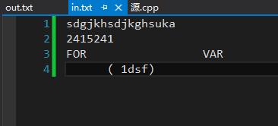
输出1
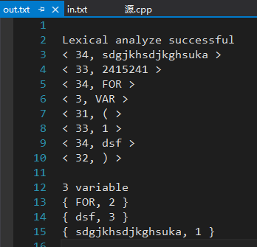
输入2
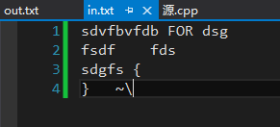
输出2
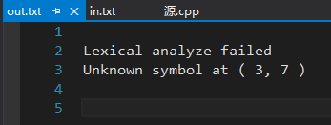
输入3
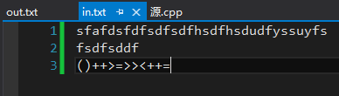
输出3
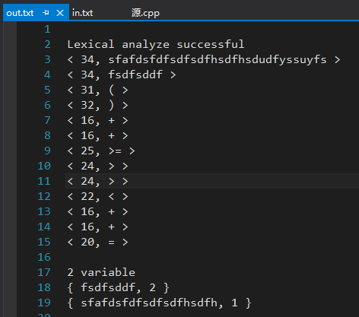
输入4
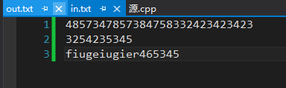
输出4
